Башмаков Виктор Яковлевич. Учитель химии.
После 9 класса работал на Пикалевском цементном заводе, механический цех. 4 года работал токарем. Машинистом холодильных установок, машинистом вращающихся печей 6 разряда - цех ожиг. На заводе был Ударником коммунистического труда, делегатом от Ленинградской области на Всероссийском съезде ударников коммунистическог труда. Награжден медалью «За трудовую доблесть» в 1963 г. Вручали в Кремле. В Кремлевском дворце, в обществе правительства СССР (Н.Хрущева) смотрел балет «Садко».
3 года служба в армии. Среднее лобразование получил в вечерней школе. Школу закончил с серебряной медалью (хвастаюсь). В 1972 г окончил ЛГПИ им А.И. Герцена, химический факультет. 4 года отработал в ГПТУ 7, г. Тихвин.
С 1976г и по сей день в Лицее №8, г Тихвин.
С 2003 г – 2015 г параллельно работал с одаренными детьми в Центре «Интеллект» Л.Нос.
Официальный педстаж 1972 – 2010. Неофициальный - по сей день с 11 июня 1958 г.
Результаты педагогической деятельности.
Высшие учебные заведения с химическим профилем, которые закончили ученики более 250. Практически все работают по специальности.
Г. Санк-Петербург.
СПбГУ, институт химии (ЛГУ, хим.ф.) – 47 учеников.
Медицинские (1-ый, им Павлова, Педиатрический) – 35 учеников.
Химико –фармацевтическая академия – 12 учеников и другие.
Г. Москва.
МГУ. Химический, медицинский факультеты -25 учеников.
Высший химический колледж РАН, РХТУ им Менделеева, Москва – 13 учеников.
38 лет ученики Лицея 8 являлись победителями и призерами Всероссийских олимпиад по химии всех этапов, 19 лет на Заключительном этапе. На заключительном этапе были и победителями (1995 г В. Новгород, 1996 г Самара). На международных Менделеевских олимпиадах неоднократно получали серебряные, бронзовые олимпиады (Минск, Баку, Алмата, Москва, Киргизия).
Жизненный путь учеников-химиков Лицея №8
41 учеников имеют ученые степени. Работают в Вузах России и зарубежом.
СПбГУ ин-т Химии – 5 учеников.
Ученики – химики. СПбГУ Институт химии
Дементьев Илья Александрович.
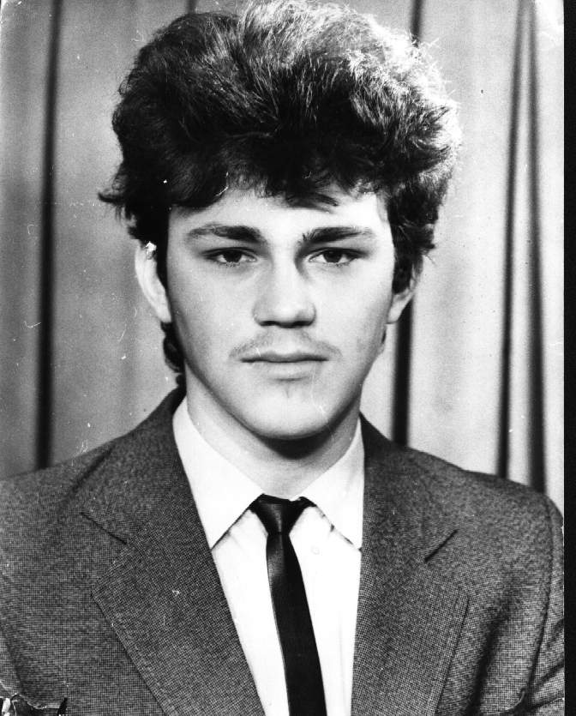

Образование:
- 1993 г. - окончил Химический факультет Ленинградского государственного университета по специальности "Химия"
- 1993 г. - обучался в Университете штата Вирджиния (Virginia Commonwealth University), США
- 1996 г. - защитил диссертацию на соискание степени кандидата наук по специальности "Неорганическая химия".
- Круг научных интересов - био-неорганическая химия, механизмы ферментативных реакций, термодинамика химических процессов в растворах.
- Послужной список:
- 1996 г. - инженер Химического факультета СПбГУ;
- 1997 г. - старший преподаватель Химического факультета СПбГУ;
- 2000 г. - доцент Химического факультета СПбГУ;
- 2001 г. - заместитель декана Химического факультета СПбГУ;
- 2002 г. - начальник Учебно-методического управления СПбГУ;
- 2005 г. - проректор по учебной работе СПбГУ;
- 2008 г. - проректор по инновационным проектам развития СПбГУ;
- 2010 г. - проректор-Руководитель аппарата ректора СПбГУ.
В н.в. 1-ый проректор СПбГУ.
Ростовский Николай Витальевич.
- кандидат химических наук, доцент кафедры органической химии, лаборатория 4231
2018 – Доцент кафедры органической химии СПбГУ
    - Победитель конкурса 2011 года по государственной поддержке молодых российских ученых-кандидатов наук
- Химия, новые материалы и химические технологии
- Победитель олимпиады по химии
- (от 08. 11.2008 г., СПбГУ )
Диплом 1 степени за лучший устный доклад .
Руководство грантами
• 2014–2015 гг., грант РФФИ мол_а № 14-03-31117 «Синтез и исследование свойств новых фото- и термохромных молекулярных систем на основе неконденсированных 2Н-1,4-оксазинов»
• 2016–2018 гг., грант РФФИ мол_а_дк № 16-30-60130 «Новые подходы к синтезу азотсодержащих гетероциклов на основе домино-реакций 2Н-азиринов»
• 2019–2020 гг., грант Президента Российской Федерации (МК-2698.2019.3) «Синтез и изучение антибактериальных свойств 2Н-азирин-2-карбоновых кислот и их производных»
В н.в. Николай зав.кафедрой органической химии института.
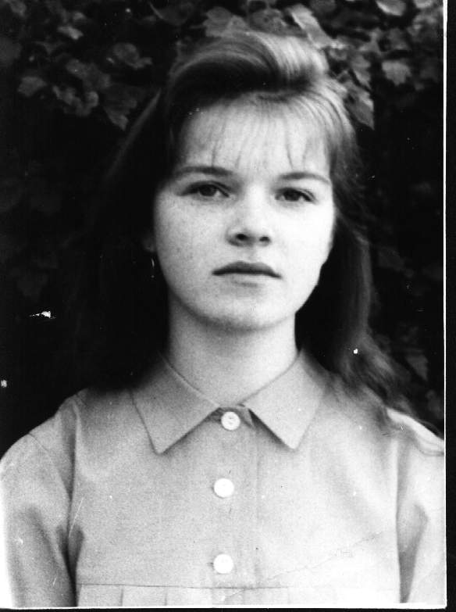Снежкова Любовь Викторовна.

Кандидат хим.наук.
Кандидат хим.наук.
Победитель конкурса «Соросовский студент» - 1997, 1998, 1999 г.г.
Грант «Дипломный проект» Конкурсного центра Фундаментального естествознания – 2002 г.
Победитель конкурса «Соросовский аспирант» - 2004 г.
Стипендия Шведского института – 2004 г.
Стипендия INTAS для поддержки работ аспирантов – 2005 – 2007 гг.
Стажировка в Швеции (Стокгольмский университет) – 2003, 2004, 2005 г.г.
Стажировка в Венгрии (Химический исследовательский центр Академии Наук Венгрии и Веспремский университет) – 2003 – 2005 г.г.
Победитель конкурса стендовых докладов на 29 Международной конференции по химии Растворов (Портороз, Словения) – 2005 г.
К концу 2005 г – автор 17 научных публикаций.
Панов Максим.
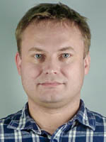
Доктор наук. США. Штат Ohio. Bowling Green State University.
Максим работает в Институте химии Научная группа профессора Ю.С. Тверьяновича
Обновлено 09 Ноя. 2020 г.
Научная группа кафедры лазерной химии и лазерного материаловедения
Группа лазерной спектроскопии и модификации материалов
В н.в. Максим работает в Институте химии СПбГУ.
Киреев Алексей.
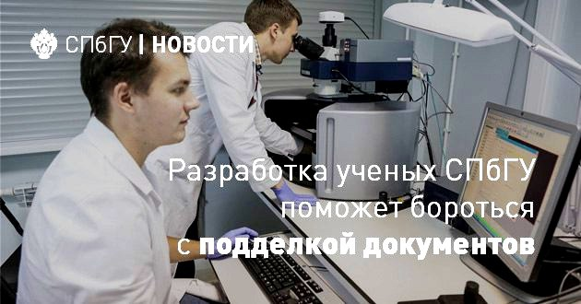
Группа исследователей #CПбГУ под руководством Владимира Кочемировского разрабатывает новый метод анализа пишущих составов шариковых и гелевых ручек.
Он позволит определять, когда была поставлена подпись или создана расписка, пока документу не исполнилось 100 месяцев.
Галкина Олеся. К.х.наук. Работает на кафедре орг.химии
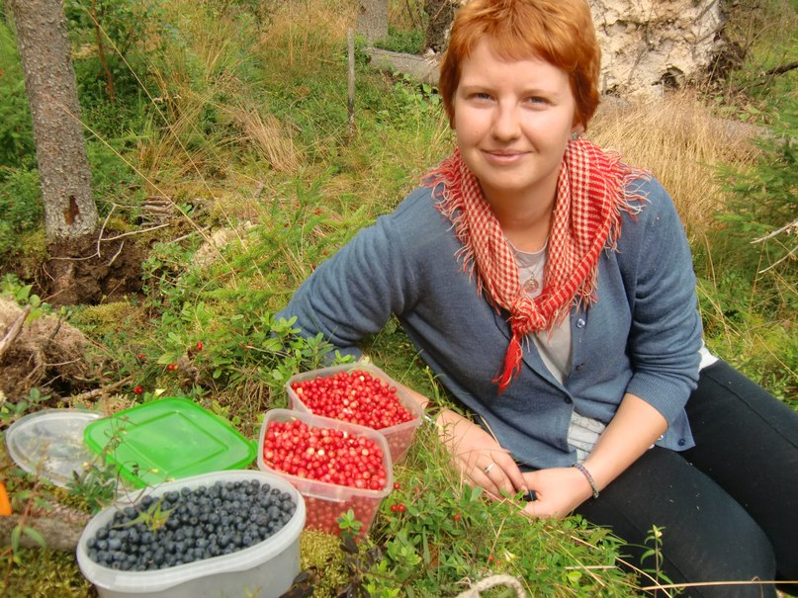

МГУ химический факультет.
Вересов Александр Генрихович.
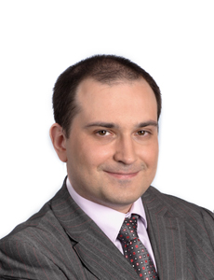
В 2000 году окончил факультет наук о материалах Московского государственного университета им. М.В. Ломоносова (ФНМ МГУ) по специальности химик (материаловед-исследователь). С 2000 по 2003 год учился в аспирантуре факультета наук о материалах МГУ. В сентябре 2003 года защитил кандидатскую диссертацию по специальности «неорганическая химия». С 2004 года работал в должности научного сотрудника Химического факультета МГУ (специализация – химия неорганических материалов, биокерамика, электронная микроскопия) и заместителя декана по вопросам аспирантуры ФНМ МГУ.
- Соавтор более 50 научных публикаций и докладов на российских и международных конференциях. Исполнитель работ по проектам РФФИ, программы «Университеты России», ФЦП «Исследования и разработки по приоритетным направлениям развития научно-технологического комплекса России на 2007-2012 годы», грантов Президента РФ, российско-немецкой программы им. Л. Эйлера (DAAD) и др.
- За время научной карьеры проходил стажировки в университете Кембриджа (Великобритания), университете Бохума (Германия), институте наноматериалов г. Саарбрюккен (Германия), национальном исследовательском институте керамических технологий г. Фаенца (Италия).
- Награжден медалью и премией РАН молодым ученым за лучшую научно-исследовательскую работу (2000), премией МГУ имени академика A.В. Новоселовой (2000), стипендией фонда ЮНЕСКО для молодых ученых (2001), медалью и премией Правительства Москвы (2003), стипендией для талантливых молодых преподавателей и ученых МГУ (2002, 2003, 2005, 2006).
- С 1 октября 2007 года – советник по научной политике МГУ.
- Дрожжин Олег Андреевич
- 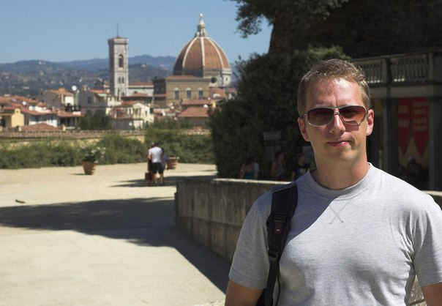
- Новые материалы для электрохимических источников тока: литий-ионных аккумуляторов и твердооксидных топливных элементов. Государственное учебно-научное учреждение: Химический факультет Московского государственного университета имени М.В. Ломоносова.
- Получил Грант – Президента.
- Награжден медалью Европейской Академии («Academia Europaea»). декабрь 2013 г. Академия включает секции по всем основным разделам естественных и гуманитарных наук. Медалью награждены 22 представителя всех разделов.
- 45 статей, 1 книга, 109 докладов на конференциях, 10 тезисов докладов, 20 НИР, 3 патента, 2 награды, 1 диссертация, 5 дипломных работ, 8 курсовых работ, 1 учебный курс, 4 выступление в СМИ
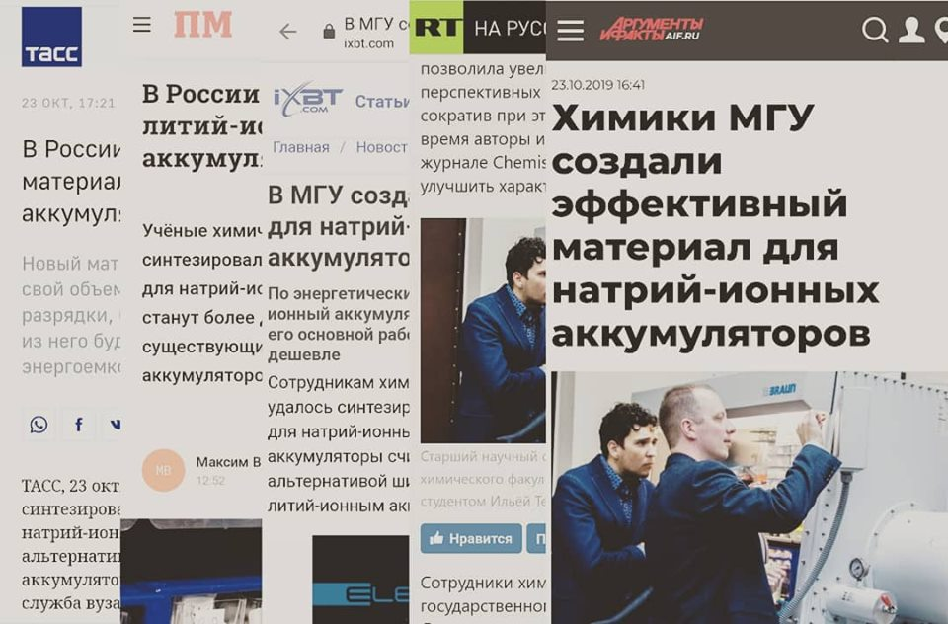
Руководитель группы Дрожжин Олег. Готовит докторскую диссертацию.

Бойцова Ольга Владимировна.
- 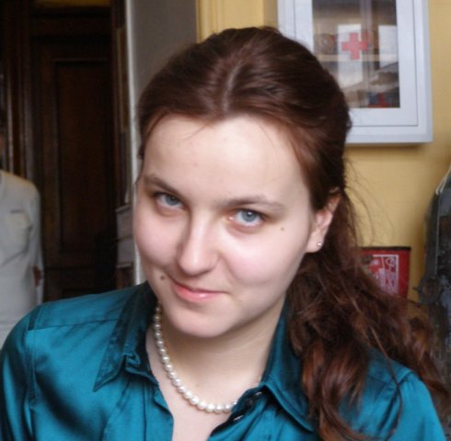
Победитель конкурса «Гранты Москвы – 2005» в области точных наук. Окончила аспирантуру МГУ. Кандидат химических наук!
- Победитель конкурса 2011 года по государственной поддержке молодых российских ученых-кандидатов наук
- «Химия, новые материалы и химические технологии».
- Оля доцент хим.ф. МГУ.

Маркелов Антон Викторович.
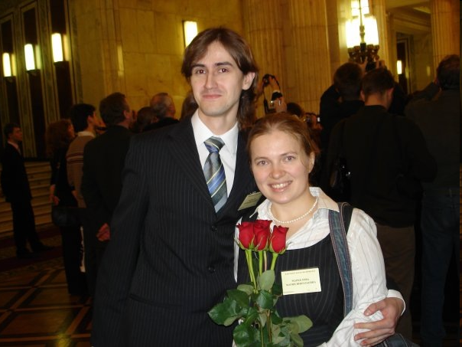
Жена Машенька. Оба к.х.н. работают на хим.факе.
Место работы. Секретная лаборатория.
Активная подпольная деятельность по созданию секретного автономного комплекса вооружения, также известного как "проект А"
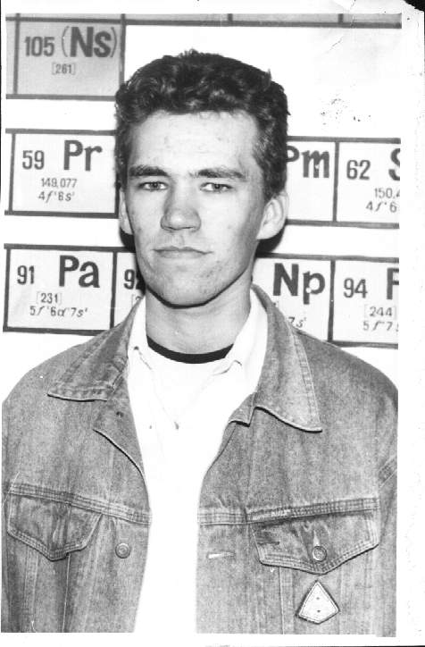Амеличев Вадим Анатольевич.

Амеличев Вадим Анатольевич пользователь

кандидат химических наук с 2003 года

СуперОкс

Соавторы: Кауль А.Р., Gorbenko O.Y., Samoilenkov S.V., Горбенко О.Ю., Макаревич А.М., Чепиков В.Н., Бойцова О.В., Цымбаренко Д.М., Guttler B., Kamenev A.A., Wahl G., Zandbergen H.W., Грабой И.Э. показать полностью...

45 статей, 13 докладов на конференциях, 2 НИР, 2 патента, 1 дипломная работа

Количество цитирований статей в журналах по данным Web of Science: 360, Scopus: 283

IstinaResearcherID (IRID): 33921882
Множество печатных статей.
Институт органической химии им. Н.Д.Зелинского.
Верещагин Анатолий Николаевич.
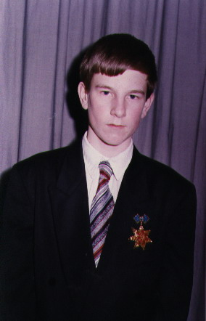
Анатолий в 10 кл. награжден медалью «Звезда прометея». Вручал в С-Петербурге академик Лихачев в 1998 г. за успехи в науке.
- 1. Колледж: осень 1998 - лето 2003
- 2. Аспирантура: осень 2003 - весна 2007
- 3. Научный сотрудник: осень 2007 - весна 2011
- 4. Старший научнй сотрудник (прошёл по конкурсу ИОХа): весна 2011 - нв.
- 5. С осени 1998 без перерывов по настоящее время работаю в лаборатории исследований гомолитических реакций (№ 13) ИОХ РАН им. Н.Д. Зелинского.
- Награды:
- 2002-2006 - грант Москвы (ежегодно)
- 2006 - лауреат лучшие аспиранты РАН
- 2009-2010 - грант президента РФ для молодых учёных (грант на два года)
- На данный момент более 50 научных публикаций, из них 27 - статьи в Российских (10) и зарубежных (17) журналах.
С 19 июня 2015 г Анатолий ДОКТОР ХИМИЧЕСКИХ НАУК!!!
Работает в Институте органической химии им Н.Д Зелинского РАН. Г. Москва.
В День российской науки молодым учёным вручили премии Правительства Москвы,
которая стала традиционной и присуждается ежегодно, начиная с 2013 года.
Среди лауреатов в номинации «Химия и науки о материалах» – ведущий научный сотрудник
Института органической химии РАН им. Н.Д. Зелинского, доктор химических наук Анатолий Верещагин.
Он получил награду за создание новых методов синтеза перспективных антибактериальных,
противогрибковых и антивирусных фармсубстанций.
Богданов Вячеслав Сергеевич.
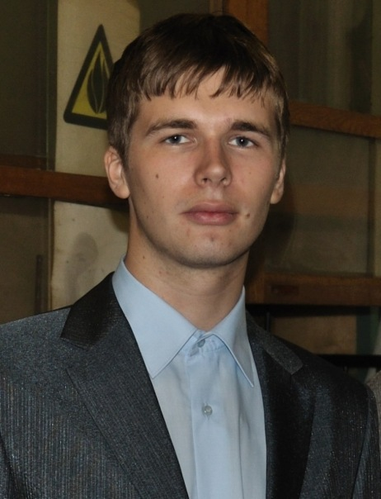
К.х.н., успешный сотрудник института, данных о резльтатов труда недостаточно. Но, готовится защищать докторскую.
- В других учреждениях в Москве работают к.х.н 3 ученика.
Ученики –химики за рубежом.
Работают и защищали докторские диссертации.
В США – 6 учеников.

Цветков Николай Павлович профессор.
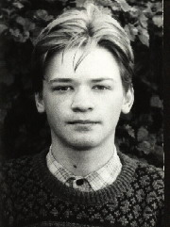
(1994 – 96 г.г.) Абсолютный победитель России по химии среди учащихся 10 классов на V этапе Всероссийской олимпиады в г. Нижний Новгород (1995 г); I – диплом на V этапе Всероссийской олимпиады по химии в 11 классе, г. Самара. Призер Международной Менделеевской ол.
Окончил Высший химический колледж РАН, г. Москва.
Неоднократно работал в Университетах США: Таллахасси (Флорида) , Блумингтон (Индиана). Германия - Лейпциг. С 30 мая 2006 г.
С 17 августа 2006 г работает в Университете США, Блумингтон (Индиана). Кандидат химических наук! С октября 2018 г. ПРОФЕССОР.

Первый профессор Фурсина Александра
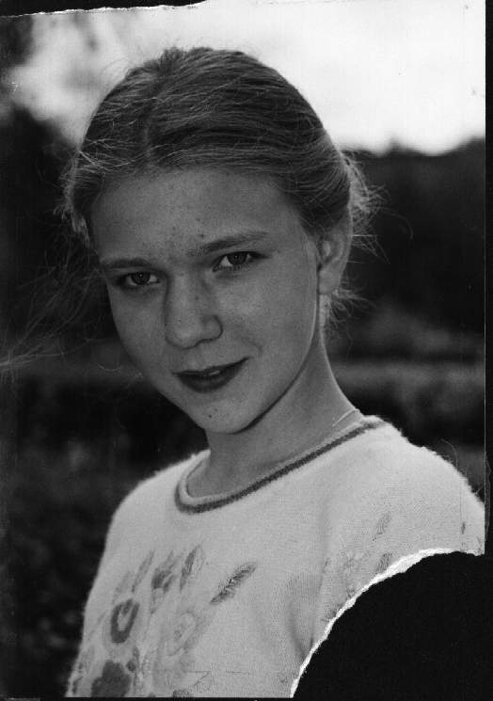

Доктор наук. Защита США.
- США (Rice University, Texas).
- В н.в. работает в г.ГААГА, Ю.Голландия. Причина-уровень науки выше чем в США ее мнение.

В Канаде работают – 4 ученика.
Работают и защищали докторские в Германии, Франции, Австрии.
Работают после окончания ВУЗа и защиты: Италия, Израиль, Шверцария, Австрия, Финляндия.

Белов Сергей Викторович.
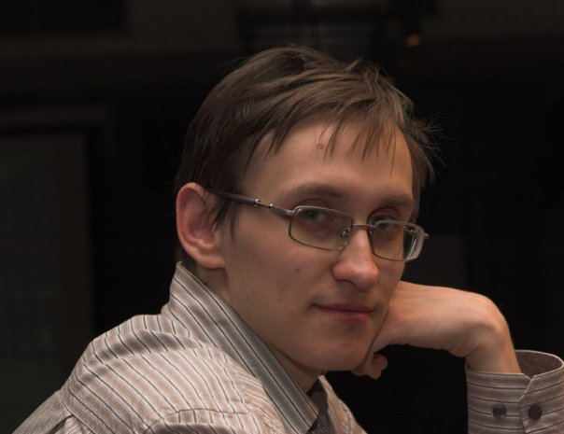
Белов Сергей – 2000 г.
С 8 класса победитель Всероссийских, Международных, Соросовских олимпиад по химии. Города: 1997 г. – Рязань, Казань;
1998 г.- Рязань, Чолпон-Ата (Киргизия);
1999 г. – Рязань, Владимир, Минск;
2000 г – Владимир, Рязань, Баку;
Ученик, который побеждал на Всероссийских олимпиадах с 8 кл, выступая за 9 кл. Имеет 2 серебряные медали на Международных ол. по химии.
Окончил хим.ф. МГУ, защитил кандидатскую, работал в Турции, в н.в. в Швейцарии. Занимается продуктами питания.

Фомин Игорь Вадимович. Выпуск 1985 г. Победитель, призер Всероссийских ол. по химии. В Смоленске занял 8 место.
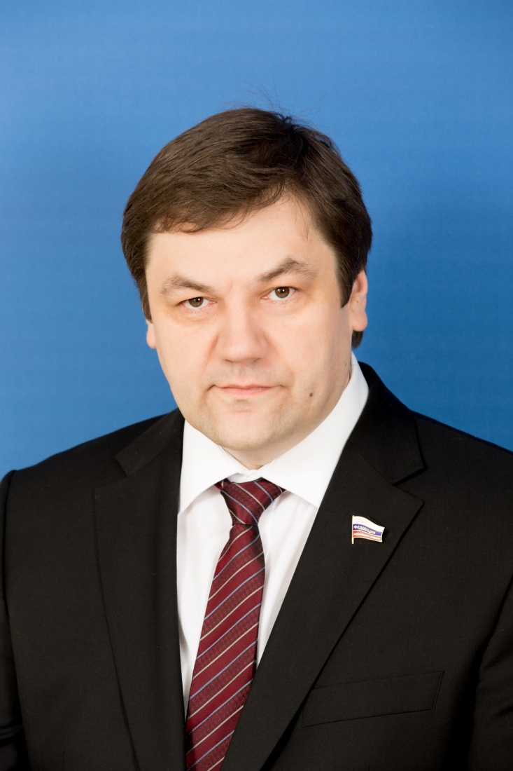
Член Совета Федерации РФ
В 1990 г. окончил экономический факультет Ленинградского (ныне - Санкт-Петербургского) государственного университета. Учился в аспирантуре Ленинградского института текстильной и легкой промышленности им. С. М. Кирова (с 1992 г. - Санкт-Петербургский университет технологии и дизайна, с 2015 г. - Санкт-Петербургский государственный университет промышленных технологий и дизайна).
В 1991-1992 гг. - научная стажировка в Германии по линии Немецкой службы академических обменов (общественная организация по поддержке международных академических обменов научными работниками и студентами).
В 1993 г. совместно с немецкими партнерами в г. Тихвине основал и возглавил в качестве директора трикотажную фабрику - ООО "Комацо".
Член партии "Единая Россия". Занимал пост секретаря Тихвинского политсовета партии.
11 октября 2009 г. был избран в Совет депутатов Тихвинского городского поселения Тихвинского муниципального района Ленинградской области II созыва. Баллотировался от партии "Единая Россия" по одномандатному округу №3, по итогам выборов набрал 78,73%.
С октября 2009 г. по сентябрь 2012 г. - глава Тихвинского района и Тихвинского городского поселения.
3 сентября 2012 г. был наделен полномочиями члена Совета Федерации РФ, представителя от исполнительного органа государственной власти Ленинградской области. С октября 2018 г. - заместитель председателя комитета СФ по социальной политике.
Заместитель председателя Центральной контрольной комиссии партии "Единая Россия" (с 2016 г. комиссию возглавляет Ирина Яровая).
20 мая 2021 г.
Заместитель председателя Центральной контрольной комиссии Партии
Член Совета Федерации Федерального Собрания Российской Федерации от Правительства Ленинградской области.
Игорь Вадимович является победителем областного конкурса «Человек слова и дела».
О трудовой деятельности учеников могу писать больше. Они всегда со мной. Частые госи у меня дома.

Моя педагогическая деятельность.
За время всей педагогической деятельности, постоянно работал с учителями химии города, области, России.
Проводил открытые уроки, школы педмастерства, делился всеми педагогическими находками.
Работал с учителями школ во многих регионах Ленинградской обл. (Пикалево, Бокситогорск, Подпорожье, Лодейное Поле, Старая Лодога, Гатчина, Волосово, Луга и др.), г.Калиненград, Тамбов, Сургут, Нижневартовск, Радужный, Югра, Туапсе, Самара, Кохтла-Ярви и др. Более 10 лет работал по совместительству в ин-те Развития и образования учителей Ленинградской обл. с учителями области.
В 1994 г – победитель областного конкурса «Учитель года 94», лауреат Всероссийского конкурса. За что получил премию ПРЕЗИДЕНТА. Вручал в Кремле Б.Н.Ельцин.
Мои награды.
1963 г медаль за трудовую доблесть.
1995 г. премия ПРЕЗИДЕНТА на конкурсе «Учитель года 1994»
1989г Заслуженный учитель РФ.
1998г. орден Почета.
2002 г Народный учитель РФ. Вручал В.В. Путин в Кремле.
Президентский грант «Лучшие учителя России» -2006 г
2015 медаль «Народное признание педагогического труда» «За высокие результаты в педагогической деятельности».

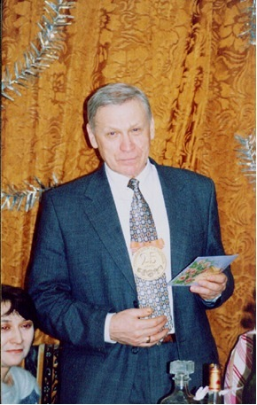
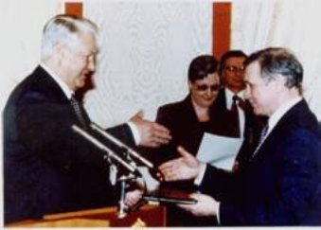
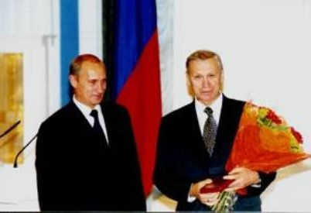
Спасибо за внимание.

